Відділ освіти Новоукраїнської районної державної адміністрації
Шишкинська загальноосвітня школа І-ІІІ ступенів
Новоукраїнської районної ради
Кіровоградської області

ШЛЯХИ
ПІДВИЩЕННЯ ЕФЕКТИВНОСТІ ПРИРОДНИЧИХ ЕКСКУРСІЙ
Методичні рекомендації

Вільбург Ганна Зіновіївна
Вчитель географії
Шишкинської ЗШ І-ІІІ ступенів

Вступ
Почуття любові, бережливого ставлення до природи формуються з раннього дитинства. Найкращою школою екологічної освіти та виховання є спілкування з природою, вивчення та пізнання її закономірностей, розвитку явищ, а також безпосередня участь у різноманітних екологічних акціях. Чим активніша позиція дитини чи підлітка у справах охорони природи, тим свідоміше ставлення до всього живого в навколишньому світі.
Значну роль у екологічному вихованні школярів відіграють саме природничі екскурсії.
Навчальна екскурсія - складна в методичному і організаційному відношенні форма заняття з учнями в природі чи на виробництві, яка потребує ґрунтовної підготовки вчителя і учнів.
Класифікація уроків-екскурсій здійснюється за двома ознаками:
- обсягом предметного змісту теми екскурсії ( однотемний, багатотемний)
- місцем у структурі вивчення розділу або курсу ( вступний, поточний, підсумковий).
- Характерні ознаки екскурсії
- Вирішення специфічних навчально-виховних завдань (вивчення флори і фауни, біогеоценозів шляхом спостереження в природі, прищеплювання любові до природи, праці);
- вивчення біологічних об'єктів чи явищ проводиться безпосередньо в природі, на виробництві, в музеї, на виставці та ін.;
- є можливість для комплексного використання методів навчання;
- домінуючу роль відіграють спостереження, самостійні роботи учнів над завданнями;
- допомагає виявити практичну значущість знань;
- процес мислення відбувається, як правило, від конкретного сприйняття предметів і явищ до абстрактних суджень, узагальнень;
- структура навчального процесу включає роботу вчителя і попередню підготовку учнів, їхню діяльність у ході екскурсії, підбиття підсумків;
- навчальний процес здійснюється поза класом, поза школою, кількість учнів може змінюватися;
- пояснення не завжди проводить учитель, працівник виробництва;
- збагачує знаннями й самого вчителя;
- пізнавальна діяльність учнів відбувається з максимальним використанням наочності. Отже, екскурсія — це форма навчання, яка враховує специфічні особливості предмета географії, вдало доповнює інші навчальні заняття.
2. Причини недостатнього використання екскурсій
- Незабезпеченість методичною літературою, достатньою кількістю розробок екскурсій;
- недостатнє володіння методикою проведення екскурсій, відсутність у вчителів умінь і навичок екскурсійної справи;
- віддаленість природних об'єктів, де можна провести екскурсії (особливо це стосується жителів міст);
- проблеми з дисципліною учнів під час екскурсії;
- велика завантаженість педагогів, оскільки підготовка до екскурсії вимагає більше часу й зусиль, ніж підготовка до уроку;
- недостатні знання вчителів місцевої флори та фауни, відсутність практичних навичок визначення видів рослин, тварин і грибів у природі тощо.
Методи, які були використані при написанні методичних рекомендацій:
- методи теоретичного дослідження : вивчення і систематизація матеріалів по даній темі, аналіз робіт науковців та педагогів( Чернихова Є.Я., Кобернік С.Г., Панчешникова Л.М. та ін.)
- експериментальні методи: спостереження, бесіда, аналіз продуктів діяльності(зошити, учнівські проекти, звіти про виконану роботу тощо).
Практичне значення рекомендацій
І.П.Підласий у своїй книзі «Продуктивний педагог» написав «Продуктивний учитель-найвищий взірець фахової досконалості. На відміну від непродуктивного педагога…він своєю розумною і вольовою дією скерує педагогічний процес у необхідне для високої якості навчання річище».
Саме думка про високу якість навчання привела до удосконалення методики проведення екскурсій.
Значення навчальних екскурсій полягає у цілеспрямованому вивченні реальної дійсності рідного краю для набуття загальногеографічних (теоретичних) знань.
Для організації екскурсії потрібно обрати певну територію і визначити на ній об’єкти, передбачені шкільною програмою, які будуть вивчатись оглядово чи детально. Учні повторюють фізико- й економіко-географічні теоретичні знання, ознайомлюються попередньо з особливостями природи чи економіки на обраному об’єкті. Необхідність опорних знань — обов’язкова умова засвоєння нового матеріалу на екскурсії.
Методика проведення навчальної екскурсії залежить від її мети і завдань, які ставить учитель, від обраних для вивчення краєзнавчих об’єктів
У педагогічній літературі надто детально описана методика проведення екскурсій, яка включає три основні етапи — підготовку вчителя та учнів, проведення екскурсії, підбиття підсумків; розроблені методи та прийоми здійснення всіх етапів.
Здається, усі резерви підвищення ефективності методики проведення екскурсій вичерпані й треба лише вміло використати запропоновані розробки. Але мій багаторічний досвід роботи з дітьми показав можливість подальшого вдосконалення цієї цінної форми навчального процесу. По-перше, я відмовилася від стереотипу, що на всіх етапах ініціатива повністю повинна йти від учителя ( він визначає тему, навчальні завдання, час і місце проведення екскурсії, контролює самостійну роботу учнів під час виконання завдань тощо). Учні є лише виконавцями плану, запропонованого вчителем, часто без особливого ентузіазму беруть участь у його реалізації. Спрацьовує прямий зв'язок «учитель — учень» і майже повністю відсутній зворотний зв'язок «учень — учитель», а він якраз так потрібний для пробудження ініціативи та самостійності школярів. Звідси й недоліки, які проявляються в слабкій пізнавальній активності учнів та недостатній їх відповідальності за виконання самостійних завдань.
Учителю доводиться докладати багато зусиль для підтримання порядку під час екскурсії, постійно контролювати роботу учнів. Усе це призводить до великих затрат енергії та часу.
Як же досягти того, щоб школярі відповідально та з бажанням ставилися до проведення екскурсії, засвоєння навчального матеріалу й на достатньому рівні виконували доручені завдання? Як зробити, щоб регулювання поведінки учнів не стало основним зусиллям учителя на екскурсії?
Отже, основна мета даних методичних рекомендацій - визначити шляхи підвищення ефективності природничих екскурсій, дати вчителю дієвий інструмент активізації пізнавальної діяльності учнів, полегшити працю педагога.
Завдання учителя:
- Опрацювати існуючу літературу по темі
- Виявити шляхи удосконалення проведення природничих екскурсій
- Експериментально довести ефективність методичної розробки.
ІІ. Основна частина
Більшість авторів методичних посібників пропонують два варіанти підготовки учнів:
1) усний інструктаж
2) використання карток.
Усний інструктаж передбачає повідомлення школярам теми, навчальних завдань та місця проведення екскурсії, а також завдань для самостійної роботи. Як правило, діти не завжди з відповідальністю готуються до занять, зазвичай забувають прочитати відповідну літературу, а погано підготувавшись, поверхово виконують завдання під час екскурсії. Тому більшість учителів перейшли на використання письмових інструктивних карток.
Картки, звичайно, більш ефективний засіб, але їх підготовка та використання має ряд недоліків, а саме — перевантаження вчителя, адже йому треба підготувати декілька варіантів.
Бажання полегшити працю вчителя і ,в той же час, зберегти та значно посилити роль карток на етапі підготовки до екскурсії призвели до необхідності використання третього прийому — загальної письмової інструкції для всього класу.
Наявність розробленої інструкції для підготовки та здійснення екскурсії дасть можливість дітям розподілити роботу за інтересами та можливостями, продумати план якісного виконання одержаного завдання та визначити форму звіту про пророблену роботу.
Письмова інструкція оформляється на великому аркуші паперу, де позначаються тема, навчальні задачі, місце та час проведення екскурсії. Нижче подається перелік завдань для самостійної роботи учнів, необхідне обладнання для виконання кожного завдання та форма звіту. У кінці наводиться список літератури, з якою необхідно ознайомитись учням. Інструкція вивішується у класному куточку заздалегідь, що дає змогу учням ретельно підготуватися до екскурсії. Вони ,насамперед, формують ланки, вибирають ланкових, а потім разом визначають завдання для самостійної роботи. З цього моменту включається механізм формування активності, самостійності та відповідальності школярів.
Спостереження за поведінкою учнів показують, що вони багато разів підходять до інструкції, обговорюють завдання, сперечаються. Іде поступове усвідомлення плану, здійснюється психологічна підготовка кожного учня до роботи, яка передбачена інструкцією.
З метою економії часу можна використовувати постійну форму письмової інструкції. Вона може мати вигляд подвійного конверта, зробленого з картону, на передній стінці якого є розрізи. Зверху в конверт вставляється чистий аркуш паперу, на якому через розрізи вписується інформація щодо наміченої екскурсії. У колонці «Обладнання» фіксується спорядження, яке необхідне під час екскурсії. Це можуть бути блокнот, фотоапарат, мобільний телефон або диктофон для запису звуків природи, ботанічні папки з папером, копачки,целофанові пакети для зрізаних на пробній ділянці рослин тощо. В останній колонці наводиться алгоритм звіту, який кожна ланка представляє на наступному уроці. Це може бути презентація твору, гербарію, малюнків, фотосесія та інше.
Цінність письмової інструкції полягає у тому, що кожний учень заздалегідь знає, чим він буде займатися під час екскурсії, тому всі завдання виконує без особливого нагадування вчителя. Будучи психологічно налаштованим на серйозну роботу, учні уважніше стежать за поясненням учителя. Якісне виконання завдань кожною ланкою - запорука повних змістовних звітів.
Моніторинг рівня засвоєння знань після застосування письмової інструкції свідчить про те, що знання учнів підвищилися на 25-40 %. А це дуже значне зростання.
Готуючись до проведення природничих екскурсій, учитель має чітко усвідомлювати, що природні комплекси — масиви широколистяних лісів, степові ділянки, болота, водойми, луки, парки є базою для екологічної освіти та виховання, тобто своєрідним навчальним полігоном, де учні можуть практично застосовувати здобуті знання й де водночас можуть бути сформовані їхні екологічна свідомість і відданість принципам збереження природи. Досягнути цієї мети можна за умови створення вчителем атмосфери зацікавленості, нестандартного підходу до проведення уроку.
Тобто створюються умови для особистісно-орієнтованого навчання, диференціації, створення «ситуації успіху» для кожної дитини.
Учитель від використання розробленої методики одержить економію часу, ріст рівня навчальних досягнень своїх вихованців, що є, в свою чергу, джерелом морального задоволення педагога.

Хочу показати дієвість, практичність методичних рекомендацій на прикладі дослідницької екскурсії «На гранітних скелях с.Острівське», під час якої використовую проектну технологію(Додаток 1).

Умови реалізації проекту
- Створення груп учнів для вивчення окремих компонентів дослідної території.
- Якісна індивідуальна робота учнів під час роботи над проектом.
- Співпраця з учителями географії, фізики, хімії та біології.
- Презентація проекту.

Засоби реалізації проекту
- Забезпечення наочністю (фото, схеми, малюнки, гербарії)
- Використання комп’ютера.

Етапи реалізації проекту
- Початок (визначення теми, уточнення мети, утворення дослідницьких груп)
- Планування (аналіз проблем)
- Прийняття рішення (створення умов для дослідницької роботи)
- Виконання (дослідження , проведення індивідуальних консультацій)
- Аналіз виконаного проекту, досягнутих результатів – успіхів та невдач, причини цього, самооцінка.
- Захист презентації проекту.

Дослідження проблеми
- Сформувати групи учнів за їх потенційними можливостями.
а) геологи;
б) кліматологи;
в) ґрунтознавці і біологи.
- Сприяти розвитку учнівських творчих здібностей, повному розкриттю індивідуальних можливостей учнів.
- Спланувати програму роботи для кожної творчої групи учнів.
- Визначити термін для написання індивідуальних творчих завдань.
- Друкування проекту.
- Презентація проекту.

Пропозиції, план дії для розв’язання проблеми.
Пріоритетними завданнями при дослідженні території є
- зменшення деградації ґрунтів надмірним випасанням худоби на даній території;
- розв’язання проблеми несанкціонованих сміттєзвалищ;
- збереження біологічного різноманіття рослинного світу, що росте на гранітних скелях.
- провести роз’яснювальну роботу серед жителів с. Острівське про шкідливість радону (випуск інформаційної листівки).

ІІІ. Висновок
- Природничі екскурсії, що супроводжуються написанням дослідницької роботи ,дають змогу переконатися в тім, що знання, отримані на уроках, - це засіб для розуміння подій, явищ, процесів ,які відбуваються в сучасному світі.
- В учнівські дослідницькій роботі важко зробити значні відкриття, але спонукати учнів до усвідомлення бажання займатись науковим пошуком, формувати вміння і навички, необхідні для самостійного і творчого пізнання.
- В ході дослідницької роботи розвиваються навички публічного виступу і захисту своїх досягнень і поглядів перед компетентною аудиторією.
- Різноманітний матеріал зібраний під час досліджень, спонукає учнів аналізувати і порівнювати різні джерела інформації. Аналізуючи різні точки зору юні дослідники формують власне критичне ставлення самостійний вибір світогляду.
- Написання дослідницьких звітів для учнів – справа велика і серйозна, вимагає значних затрат часу. Завжди переконуємо своїх дослідників, що це перші проби сил, набуття досвіду, а на цьому шляху без набитих гуль не буває.
- До дослідницької роботи залучаються учні які добровільно, самостійно намагаються працювати з краєзнавчими, історичними, географічними, геологічними фактами. Обов’язок учителя – підтримати і допомогти їм у цьому.
- Дослідницька робота, яка виконується спільно учнем і вчителем переростає в співробітництво, де вчитель – це вчитель передусім помічник і консультант.
- Кращі роботи захищаються на районному, обласному рівні, де учні школи займають призові місця.

IV. Література:
1.Чернихова Є.Я. Учебные экскурсии по географии. - М.: Просвещение,1980.
2.Кобернік С.Г. та ін. Методика викладання географії в школі. Навчально -методичний посібник - К.: Стафед-2, 2000.- С.42-44.
3.Шипович Є.Й. Методика викладання географії.-К.: Вища школа, 1981.-С.145-148.
4.Методика обучения географии в средней школе: Учебное пособие /Под редакцией Л.М.Панчешниковой /-М.:Просвещение,1983 С.167-178.
5. Настольна книга педагога. Посібник для тих, хто хоче бути вчителем-майстром /Упорядники : Андрєєва В.М., Григораш В.В, - Х.:Вид. група «Основа», 2006.-352 с.
6.Сучасні шкільні технології. Бібліотека Шкільного світу. Київ 2004

Додаток 1
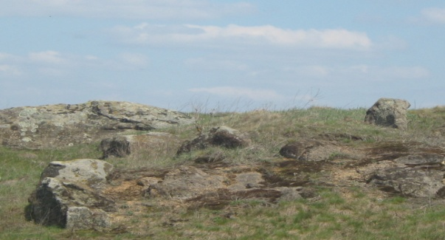
Дослідницький проект учнів 8 класу
Шишкинської ЗШ І-ІІІ ступенів
Новоукраїнської районної ради
Керівник: Вільбург Г.З.

Встановила на віки
Закони й життя умови
Різним природа краям…
Так природа сама влаштувала,
Щоб зеленіли
Різнорідні ліси, кущі та гаї священні…
Вергілій Георгіки
(Поема про землеробську працю)

Мета: вивчити географічне положення території, що досліджується;
склад і вік гірських порід Українського кристалічного щита, що виходить на денну поверхню поблизу села Острівське Новоукраїнського району Кіровоградської області;
на основі метеорологічних спостережень охарактеризувати кліматичні особливості досліджуваної території;
описати грунтово-рослинний покрив ксерофітного степу;
провести профілактичну роботу серед жителів с. Острівське про необхідність охорони ендемічних і рідкісних рослин, що ростуть на даній території;
розглянути вплив на дані ландшафтів різних видів господарювання людини.

Інструкція
1. Тема: «На гранітних скелях села Острівське»
2. Навчальна задача:
- вивчити географічне положення території, що досліджується;
- склад і вік гірських порід Українського кристалічного щита, що виходить на денну поверхню поблизу села Острівське Новоукраїнського району Кіровоградської області;
- на основі метеорологічних спостережень охарактеризувати кліматичні особливості досліджуваної території;
- описати грунтово-рослинний покрив ксерофітного степу;
- провести профілактичну роботу серед жителів с. Острівське про необхідність охорони ендемічних і рідкісних рослин, що ростуть на даній території;
- розглянути вплив на дані ландшафтів різних видів господарювання людини.
3. Місце проведення: південна околиця села Острівське Новоукраїнського району.
4. Час проведення: кінець травня початок червня
5. Об’єднайтеся в групи за напрямками:
- геологи;
- кліматологи;
- ґрунтознавці і біологи;
6. Ознайомтеся із завданнями для кожної групи:
Завдання для геологів:
- користуючись тектонічною, геологічною і геоморфологічною картами України визначити географічне положення, геологічну і тектонічну будову території що досліджується.
- виготовити інформаційного вісника «Що треба знати про радон!» (додаток 2) та проінформувати жителів села Острівське про небезпеку радону.
Завдання для кліматологів
- на основі записів даних у календарі погоди, охарактеризувати кліматичні особливості території, що досліджується, а саме
- скласти графік ходу температур за досліджувальний період,
- систематично вести фенологічні спостереження за територією, що вивчається
Завдання для ґрунтознавців і біологів
- описати ґрунтовий розріз в районі досліджень
- дослідити території на яких ростуть рослини занесені до Червоної книги
- скласти звернення до жителів с. Острівське, що до профілактичних заходів, з охорони рідкісних рослин
7. Визначте необхідне обладнання для кожної групи(фотоапарат, блокнот, олівці, папка для гербарію, целофанові пакети для взяття проб ґрунту)
8. Виберіть форму звіту про виконану роботу (презентація, публікація, інформаційний вісник, буклет, стіннівка)
9. Опрацюйте запропоновану літературу:
- підручники з біології і географії 8,9 клас
- Червона книга України та Червона книга Кіровоградської області
- підбірка публікації в обласних та районних видань;
- інтернет-ресурси

Звіт групи геологів.
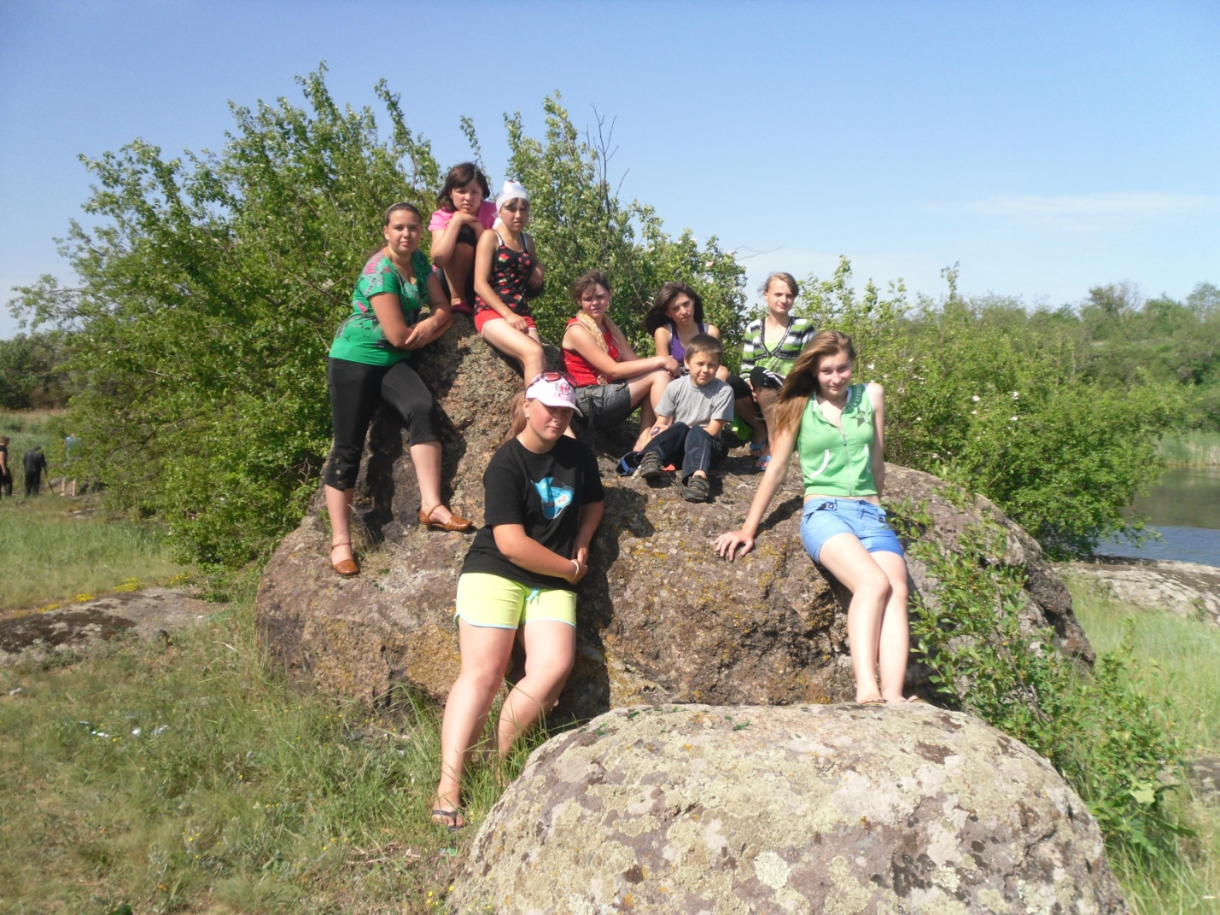

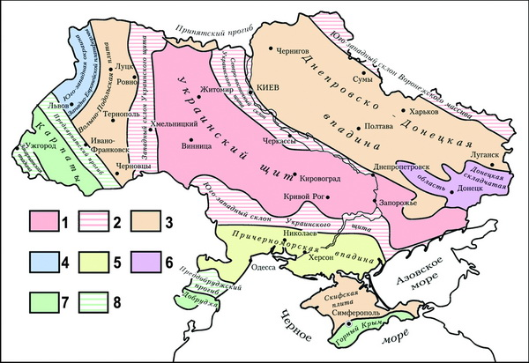

Територія ,що досліджується: південна околиця села Острівське Новоукраїнського району Кіровоградської області на площі 50 га ,де кристалічний фундамент виходить на денну поверхню.

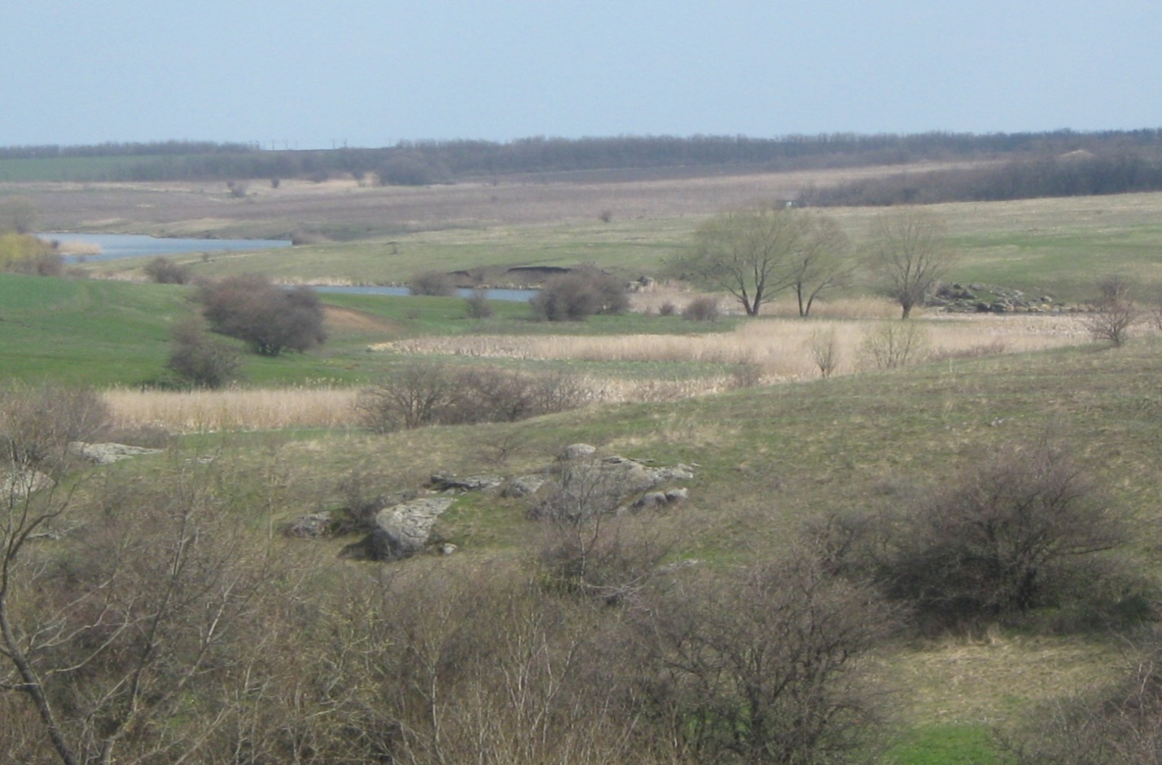

Кіровоградська область є частиною українського кристалічного щита піднятої південно-західної частини фундаменту Східноєвропейської платформи.
У сучасному рельєфі український кристалічний щит представлений Придніпровською височиною ( де й розташована територія, що досліджується).

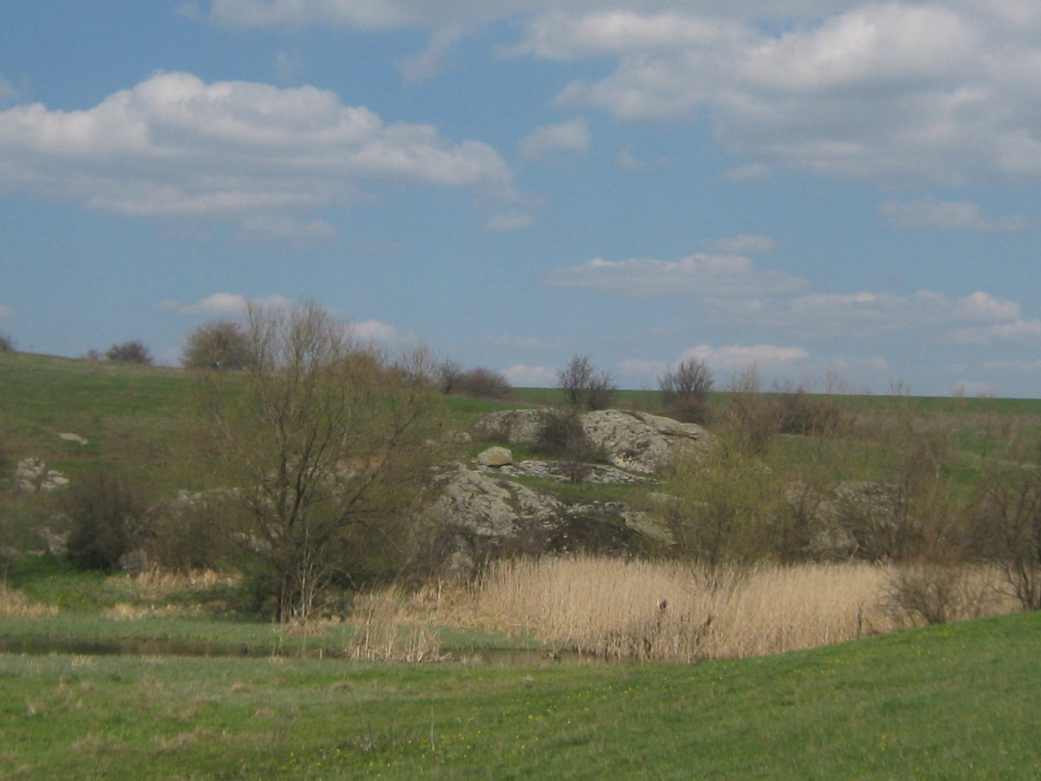

На території всюди знаходяться найдавніші гірські породи – гнейси, граніти, кварцити, пісковики. Їх вік 3,5 – 4 млрд. років , це породи архейської ери.

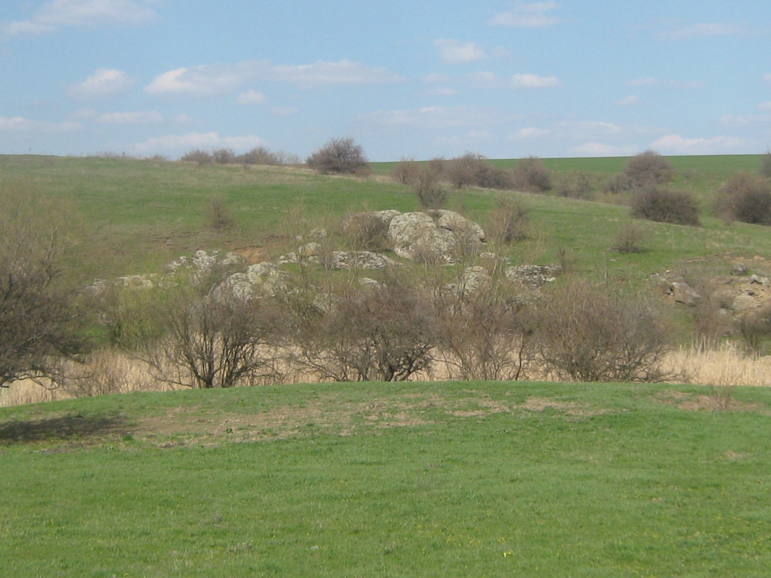

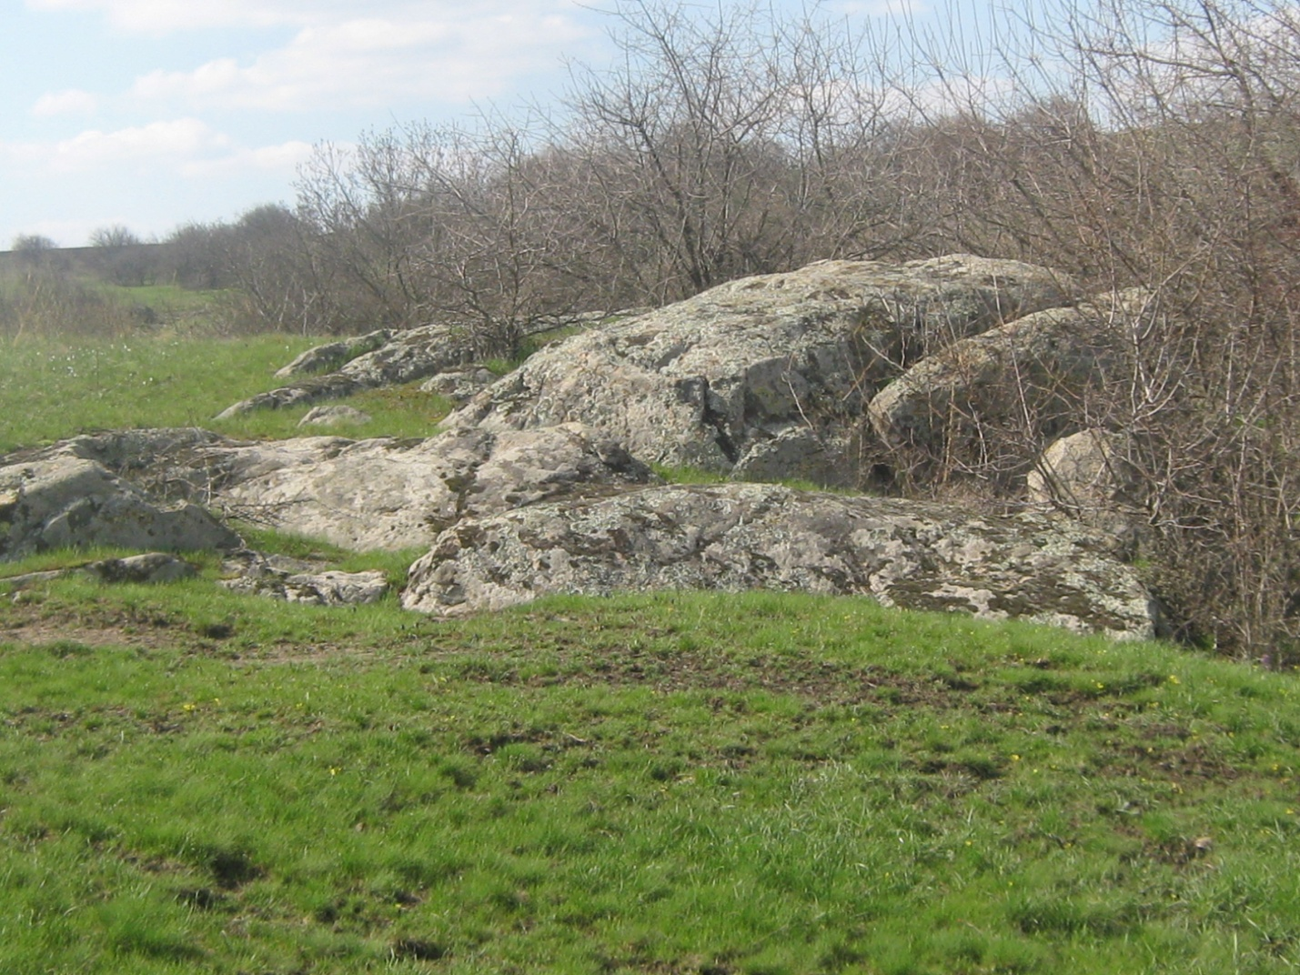

Інформаційний вісник
«Що треба знати про радон»
Вперше за всю історію існування Кіровоградщини область розпочинає системну фахову боротьбу з радоном. За ініціативи очільника регіону Сергія Ларіна та за підтримки небайдужих депутатів різних рівнів фракції Партії регіонів стартує проект «Стоп радон», який передбачає низку серйозних заходів, аби убезпечити населення, а головним чином дітей, від впливу небезпечного газу.
Так уже склалося, що географічно Кіровоградська область, як і значна частина решти регіонів країни, знаходиться на кристалічному щиті. А це означає, що невидима небезпека – радон – газ без запаху, кольору і смаку – криється у розломах земної кори. Основним джерелом виходу радону на поверхню є граніт. Спеціалісти пояснюють, що ця земна порода «фонить» сама по собі. Такі вже її хімічні властивості. Тож вплинути на структуру граніту людина не в змозі. Утім, кожен має можливість мінімізувати вплив.
Фахівці наголошують, що навіть найпримітивніші, на перший погляд, дії здатні вберегти людину від небезпеки, яку в собі криє радон. Тому не спроста Сергій Ларін неодноразово закликав і продовжує закликати мешканців області якомога частіше провітрювати приміщення. Адже газ радон має здатність проникати у кімнати, офіси, чи навчальні класи, що знаходяться на перших поверхах, із підвальних приміщень, де він часто накопичується. Провітрювання – однин із дієвих факторів впливу на вирішення проблеми.
До середини березня у кожному дитсадку, школі та лікарні регіону з’являться спеціальні пристрої, що фіксуватимуть концентрацію радону. Аналізатори, а саме так називаються датчики контролю, фіксуватимуть концентрацію радону. Спеціалісти кажуть: звісно, не факт, що газ присутній усюди, однак краще знати ситуацію і в разі необхідності фахово на неї реагувати.
Кожен такий пристрій накопичуватиме інформацію протягом місяця. Далі його передаватимуть до інституту імені Марзеєва, працівники якого аналізуватимуть показники. Коли ж результати досліджень будуть готові – зважаючи на те, є радон у приміщені чи немає – науковці розроблять перелік заходів, які повинні сприяти зменшенню концентрації газу. Після виконання рекомендацій аналізатори встановлюватимуться повторно, аби з’ясувати ефективність виконаної роботи.
Проект «Стоп радон» реалізується вперше не лише в області, а й в Україні. До цього часу жоден із регіонів не надавав проблемі впливу радону такого значення. Так, окремі території приймали програми захисту населення, утім, здебільшого вони мали дещо інше спрямування і стосувалися радіаційного впливу загалом. Водночас частина з таких програм через брак бюджетного фінансування так і не була реалізована.

Загальні відомості
Радон - друга (після куріння) причина розвитку раку легенів у багатьох країнах.
Газ радон знаходиться в грунті і скельних породах, що містять радіоактивні елементи. Радон - інертний газ, не має ні запаху, ні смаку, прозорий і безбарвний.
Радон - важкий газ, тому він може накопичуватися в підвальних приміщеннях.
Радон може проникати в будівлю через тріщини, отвори в трубах і через пори будівельних матеріалів.
Будівельні матеріали, як правило, натуральні (глина, граніт, каміння), також можуть бути джерелом газу.
Слід зазначити, що темпи викиду газу радону з багатьох будівельних матеріалів досить низькі, у порівнянні з рівнем проникнення радону з землі.
У багатьох країнах таких, як США, Канада, Великобританія, Австралія та ін, проводяться дослідження для визначення зон з високими концентраціями радону. Також обстежуються приміщення, щоб виявити ті, в яких концентрація радону перевищує допустимий рівень.
Для повітря активна концентрація радону виражається в Бк/м3 (беккерель/м3).
У країнах Європейського союзу експертами з радіаційного захисту рекомендовані наступні граничні допустимі значення активності радону: 200 Бк/м3 для нових житлових будинків і 400 Бк/м3 для старих.
У США прийнято гранично допустиме значення активності радону - 150 Бк/м3 в повітрі житлових приміщень.
Міністерство охорони здоров'я України встановило наступні контрольні рівні радону в оселях:
в нових будинках - не більше 100 Бк/м3;
для існуючого житла - не більше 200 Бк/м3;
якщо не вдається знизити концентрацію нижче 400 Бк/м3, вирішується питання про переселення мешканців.
У 2002 році міністерством захисту навколишнього середовища Ізраїлю було проведено дослідження, метою якого було вимірювання рівня радіації в житлових приміщеннях.
Було проведено 138 випробувань з них 88 - короткострокових (7 днів-без вентиляції) і 50-довгострокових (3-6 місяців з природною вентиляцією). Вимірювався рівень радону. Для досліджень були обрані: як квартири на високих поверхах (щоб виключити випромінювання радону з землі), так і підвальні бетоновані приміщення.
Ось результати і висновки дослідження:
- Середній рівень газу радону в 50 довгострокових випробуваннях (у приміщеннях з природною вентиляцією) становить 66 Бк/м3 (допустимий рівень - нижче 200 Бк/м3)
- Середній рівень газу радону в 88 короткострокових випробуваннях (вимірювання проводились в приміщеннях повністю закритих і не вентильованих, протягом 7 днів) становить 806 Бк/м3.
Наведені результати показують низьку концентрацію радону (66 Бк/м3) у житлових приміщеннях з постійною природною вентиляцією.
Ці дослідження підтверджують необхідність інтенсивного провітрювання приміщень, як профілактичну міру по боротьбі з можливим накопиченням газу радону.
Радон у питній воді
У воді радон представляє двояку небезпеку:
- поперших, від пиття води, яка може викликати появу злоякісних пухлин шлунку і нирок;
- подруге, від вдихання повітря, куди переходить радон із води, особливо у ванній кімнаті і на кухні.
Радон попадає у воду із довкілля (ґрунту, гранітів, базальтів, піску). Концентрація радону у воді коливається від 100 рКі до 1000000 рКі на літр (Кі – кюрі, радіоактивність 1 грама радію; рпіко, приставка 1012).
Виявити радон у питній воді дуже важко, для цього потрібна спеціальна апаратура.
Способи пониження радону у питній воді:
- кип’ятіння. При кип’ятінні води або приготуванні їди значна кількість радону випаровується;
- найбільш ефективний спосіб пониження концентрації радону у питній воді – це використання фільтрів на основі активованого вугілля;
- вентиляція ванної кімнати і кухні;
- не палити у приміщеннях. Паління у курців викликає ризик захворювання раком легенів у 10-20 разів, ніж у звичайних людей
Лікувальні властивості радону

Тривалий час ні медики, ні хіміки не могли науково обґрунтувати помічні властивості деяких мінеральних вод курортів Баден-Баден в Німеччині, Гаштейн в Австрії, термальних вод Цхалтубо в Грузії та ін. І тільки з відкриттям у 1896 році явища радіоактивності стало можливим наукове пояснення терапевтичних ефектів різних мінеральних джерел.
Радон – це радіоактивний хімічний елемент, належить до групи інертних газів і вважається самим рідкісним елементом, що зустрічається на Землі. Природні радонові води утворюються внаслідок проходження води крізь пласти порід з підвищеною концентрацією урану та радію.
Малі дози іонізуючої радіації збільшують у ссавців тривалість життя та стійкість до захворювань – не тільки інфекційних, але і онкологічних.
Помірні дози радіації, а отже і радонові процедури, стимулюють імунну систему, зокрема роботу клітин - кілерів, знищуючих ракові клітини, які постійно утворюються в організмі. Цей ефект отримав назву радіаційного гормезису. Зокрема, доведено, що у регіонах зі збільшеним рівнем природного γ-фону смертність від раку серед населення, менша, ніж у місцевостях, де γ-фон нормальний або навіть нижче середнього. У житлових приміщеннях США, де природний вміст радону нижчий за середній фоновий (приблизно 50 Бк/м3), спонтанна захворюваність на рак легень вища, ніж при дозі радону до 200 Бк/м3.
Радонові процедури (водні і повітряні ванни, інгаляції та аплікації, зрошення порожнин, питво радонової води, ректальні свічки з радоном, мікроклізми тощо) справляють виражену знеболюючу, протизапальну, судинорозширюючу, імуномоделюючу, протиалергічну дії й показані при багатьох захворюваннях.
Радонові ванни в санаторії «Хмільник» з успіхом використовується в лікуванні захворювань опорно-рухового апарата, серцево-судинної, дихальної, сечостатевої та ендокринної систем, а також для лікування опікових хворих.
Радонові ванни надзвичайно корисні при захворюваннях, пов’язаних із зниженням імунітету, допомагають долати клімактеричні болі, а також виявляють позитивний ефект при цукровому діабеті, розладах потенції, безплідді.
Радонова мінеральна вода покращує вуглеводний та мінеральний обмін, регулює водно-сольовий баланс, сприяє виведенню з організму шкідливих речовин. Під впливом радону відновлюється в’язкість крові, зменшуються клінічні прояви неврозів та неврозоподібних станів.
Радонові ванни нормалізують функцію щитовидної залози та яєчників, ефективні при лікуванні ендометриозу, а також – є одним з етапів підготовки до запліднення.
Радонові ванни благотворно впливають на уражені ділянки шкіри, покращують їх трофіку, усувають запальні явища, сприяють процесам загоєння і формуванню рубців із структурно впорядкованими волокнами колагену.
Науково доведено, що проходження курсу радонових ванн дозволяє досягнути не тільки значного полегшення симптомів хвороби на термін до 12-18 місяців, але і знизити кількість вживаних ліків протягом 1-го року. Регулярне проведення радонотерапії значно покращує якість життя наших пацієнтів.
Профілактичні заходи .
- Хороше і систематичне провітрювання для більш інтенсивного надходження зовнішнього повітря.
- Герметизація підлоги і стін підвальних і напівпідвальних приміщень з ефективним їх провітрюванням, щоб виключити проникнення радону з землі.
- Покриття стін олійною фарбою або фарбою на епоксидній основі. Обклеювання стін шпалерами також зменшує виділення радону.
Визначення концентрацій радону вимагає спеціальної апаратури, яка не завжди доступна. Тому, в разі необхідності перевірки, доцільно звертатися до фірми, які проводять такі вимірювання.

Звіт групи кліматологів

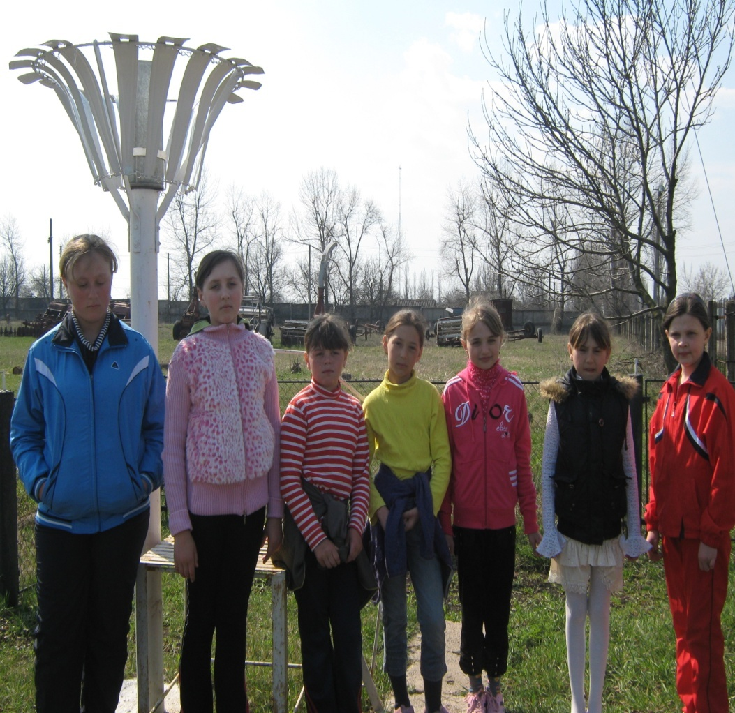

Клімат території ,що досліджується, помірно континентальний ,недостатньо вологий
К= 0.5-0.6, з теплим літом +22 ^{о}С з м’якою зимою -7 ^{о}С, за останніми метеорологічними дослідженнями літні місяці надзвичайно жаркі і посушливі.
Так в період дослідження (травень 2012 )на даній території не випало жодного міліметра опадів.

Дані температури повітря за травень 2012 року території, що досліджується
дні | 1 | 2 | 3 | 4 | 5 | 6 | 7 | 8 | 9 | 10 | 11 | 12 | 13 | 14
t , ^{о}С | +17 | +19 | +21 | +21 | +22 | +23 | +23 | +23 | +23 | +24 | +26 | +26 | +20 | +21

15 | 16 | 17 | 18 | 19 | 20 | 21 | 22 | 23 | 24 | 25
+21 | +21 | +26 | +25 | +27 | +27 | 20 | +18 | +19 | +17 | +15

Звіт групи ґрунтознавців та біологів
Ґрунт території ,що досліджується,- типовий чорнозем. Так як рослинність має бідний видовий склад, бо росте на гранітних скелях, вона представлена слідкуючими видами.

Сон чорніючий – вид ,занесений до Червоної книги України

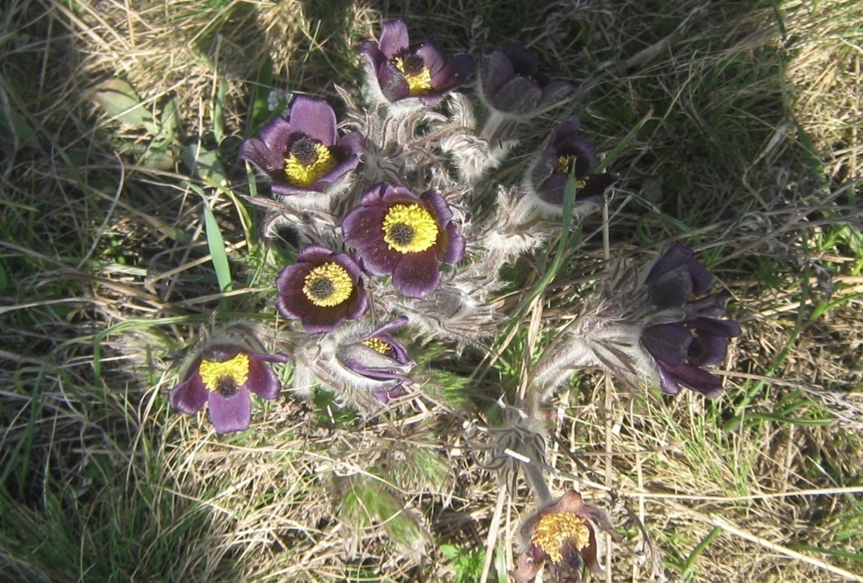

З мешканцями с. Острівка проведена профілактична робота з метою збереження даного виду.
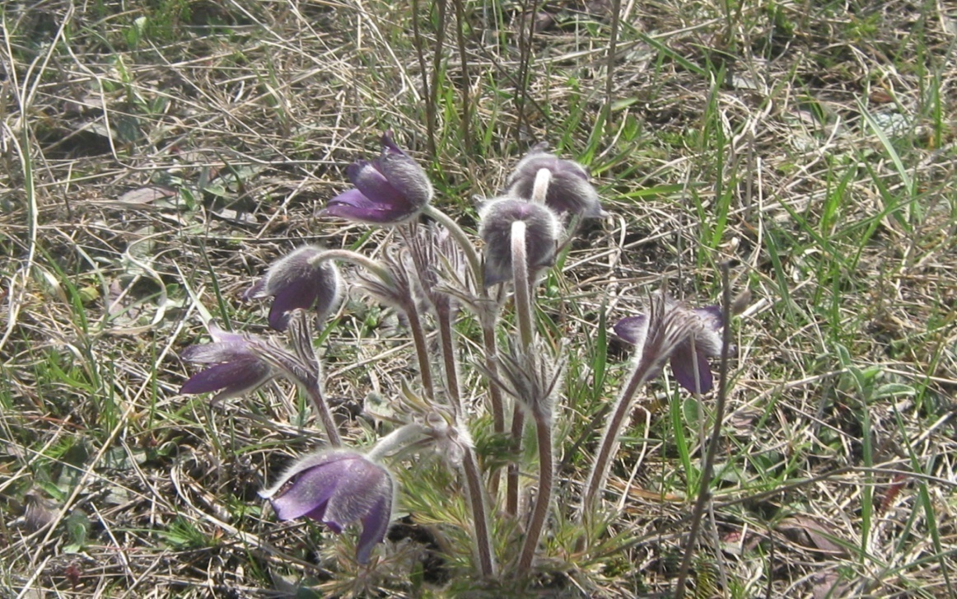

Горицвіт весняний – рідкісна рослина Кіровоградської області
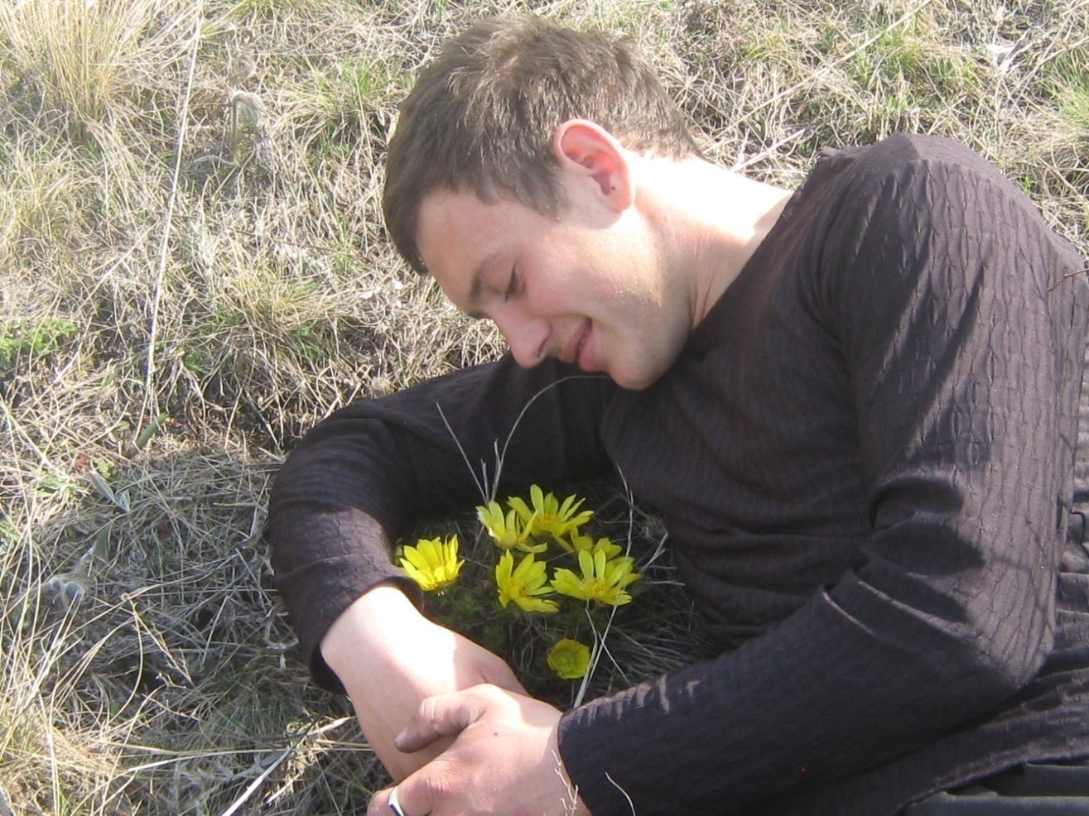

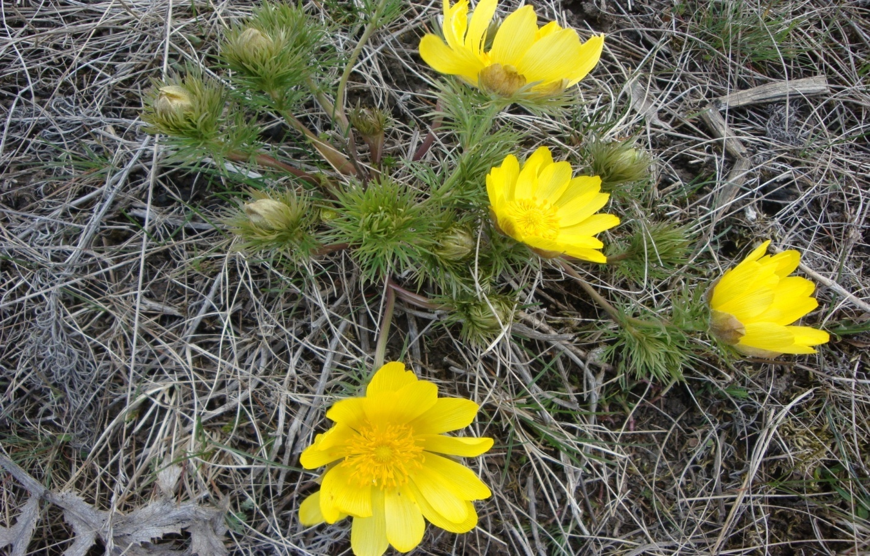
Оман високий – дійсно висока, гарна, цілюща рослина, яку слід зберегти на нашій землі.
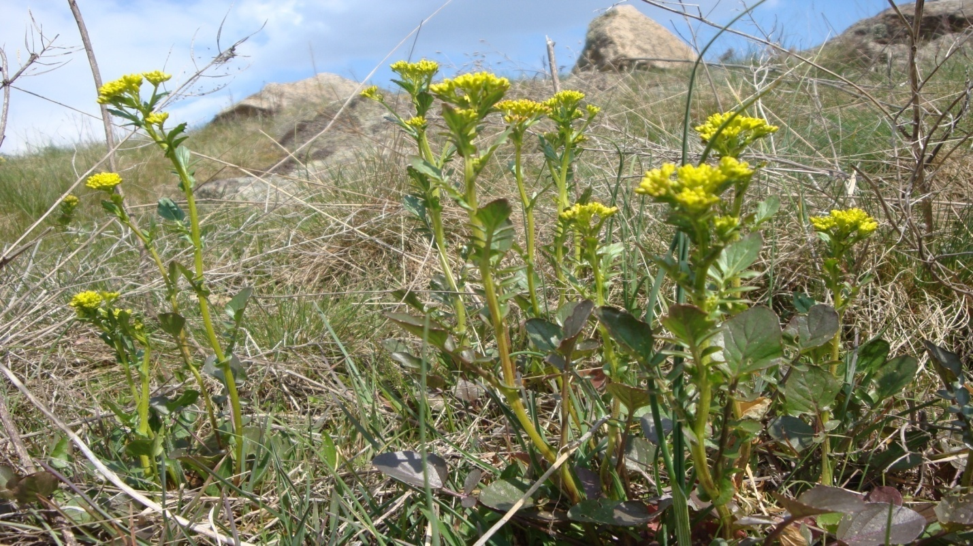

Оригінальна і приваблива рослина гранітних скель – зозулині черевички
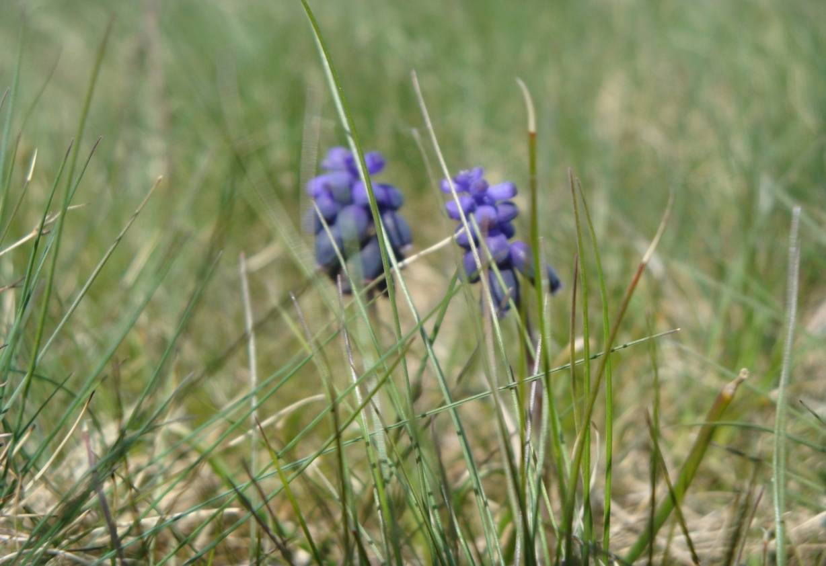

Типові рослини степу -
ковила(Лессінга, найкрасивіша), васильки польові, зозулині черевички
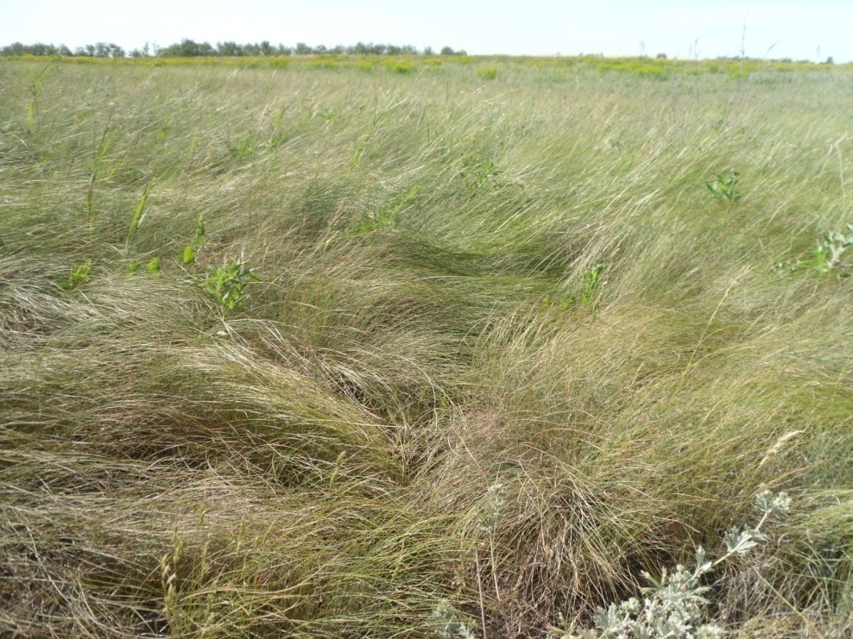

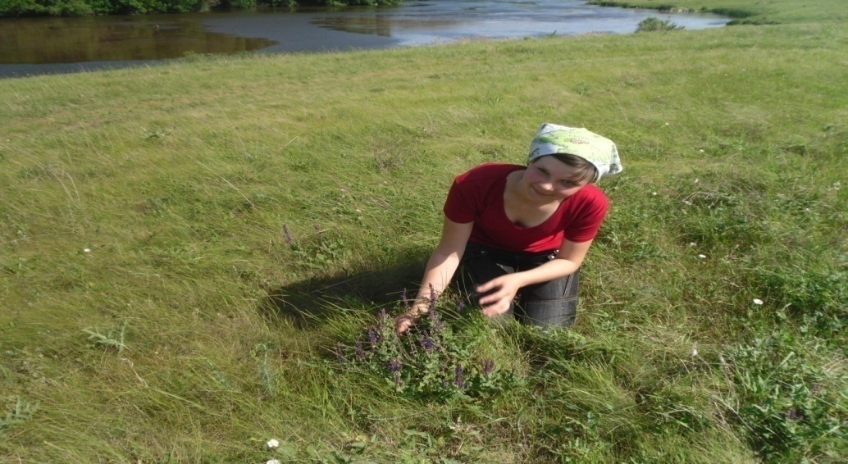
Звернення до жителів с. Острівське

Шановні жителі села Острівське!
Пам’ятаймо: все живе на Землі має одну колиску, ім’я якій Природа!
Вона щедра, багата, різноманітна, але не є невичерпною.
Бездумне ставлення до навколишнього призведе до того, що невдовзі ми
втратимо занадто багато.
Від природи людина бере все, що їй потрібно для життя.
Чи буде збережена природа?
Тож оберігайте рідну природу, збагачуйте її красу.
Не знищуйте, не робіть незаконних сміттєзвалищ!
Не вирубуйте дерев в парках і лісосмугах!
Не виловлюйте рибу, вона очищає ставки від очерету
Не мийте в ставках транспортні засоби, бочки від отрутохімікатів!
Не рвіть на луках і в лісах квітів, нехай красиві рослини залишаються у природі.
Нашим нащадкам потрібні будуть зелень, чиста вода, спів птахів – уся краса Землі!

Біорізноманіття мохів і лишайників

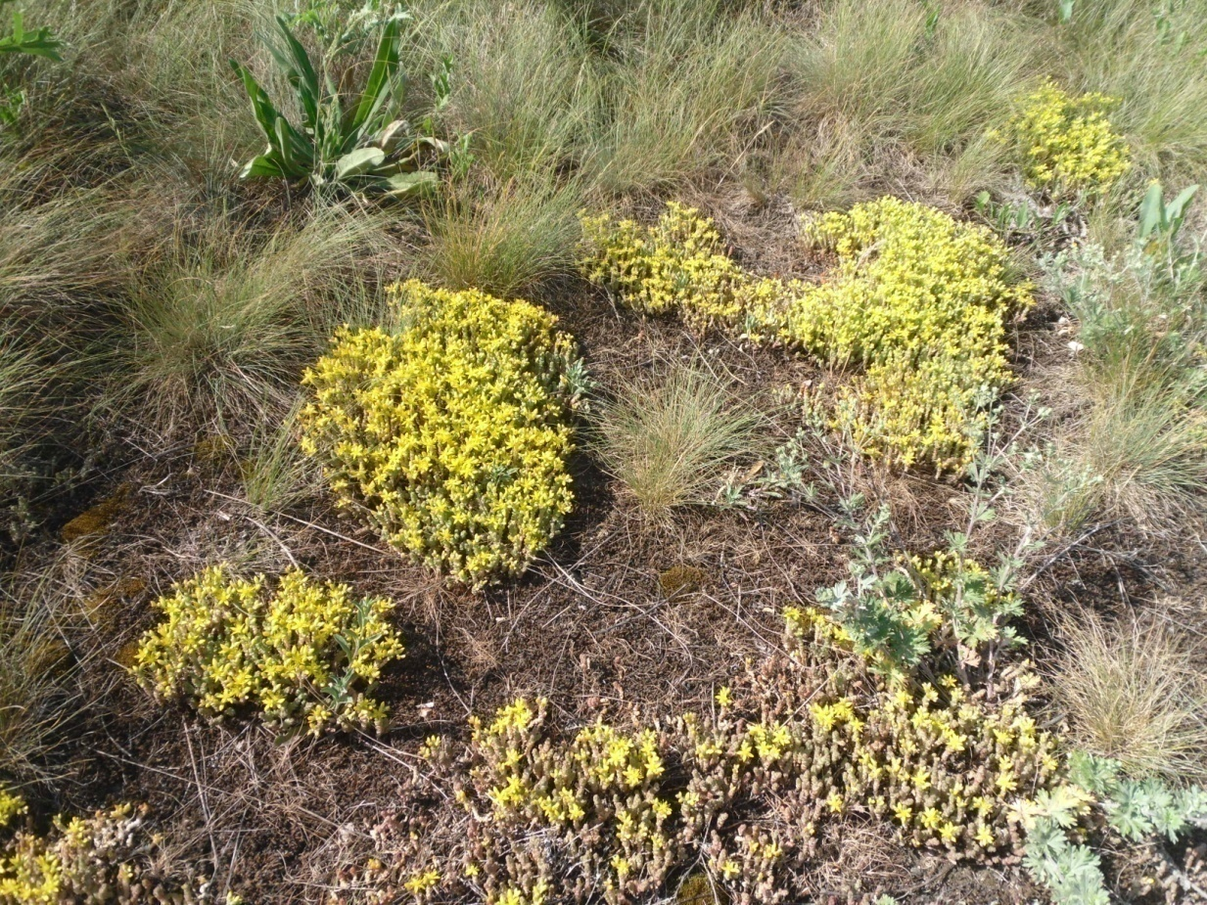

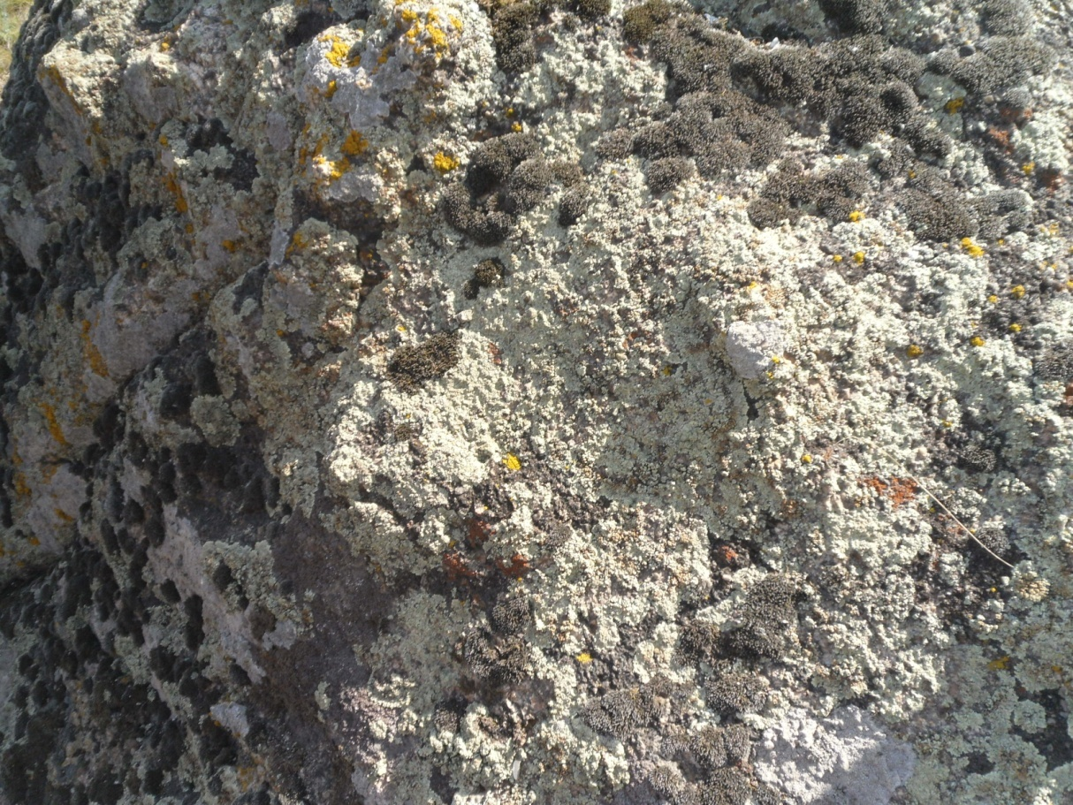
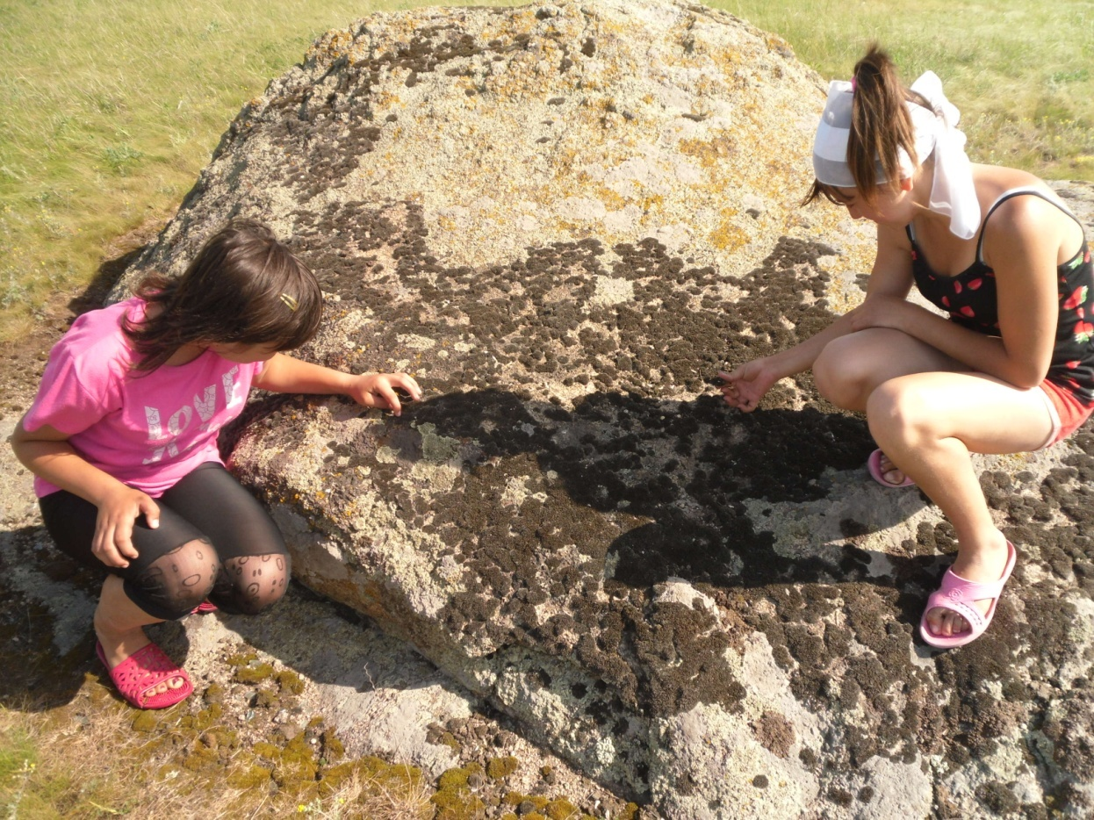

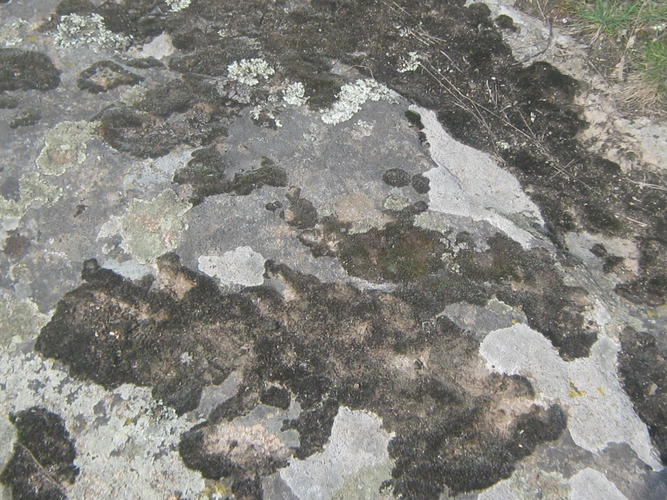
Результати роботи:

- У ході екскурсії учасники дослідили, що територія с.Острівське Новоукраїнського району розташована на Українському кристалічному щиті, в межах Придніпровської височини.
- Вияснили причину утворення гранітних скель та геологічний вік гірських порід.
- Навчилися встановлювати причинно-наслідкові зв’язки між природними компонентами даної території.
- Встановили ,що видовий склад рослинного та тваринного світу бідний.
- Серед мешканців села Острівське провели профілактичну роботу щодо шкідливості радону.
- Встановили ареали проростання першоцвітів сону чорніючого, горицвіту весняного. Виготовили листівки про необхідность охорони рідкісних рослин.
- Під час екскурсії розвивали пізнавальні інтереси , художній та естетичний смаки.
- Без сумніву краєвиди Острівського назавжди залишаться у серцях юних географів нашої школи.

У об’єктиві
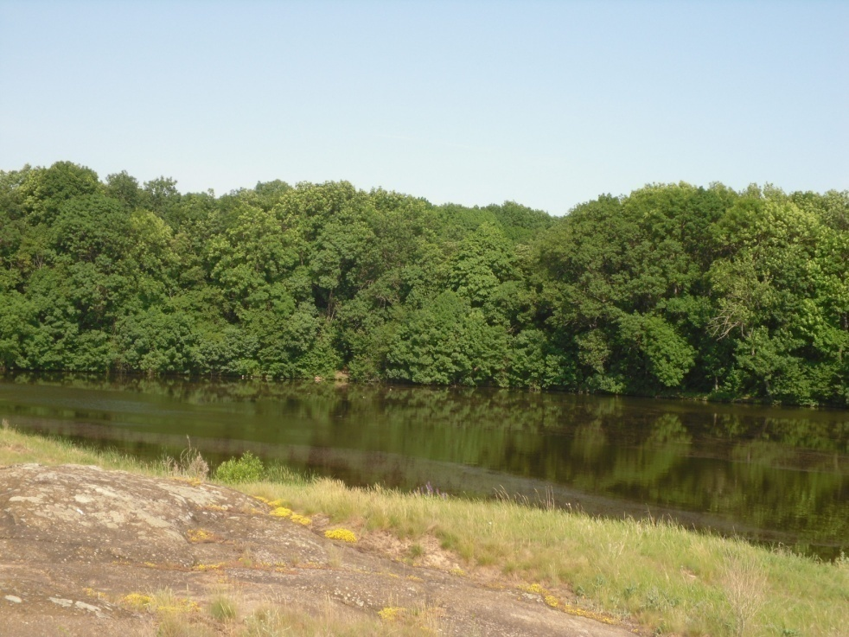
« Гранітні скелі Острівки»
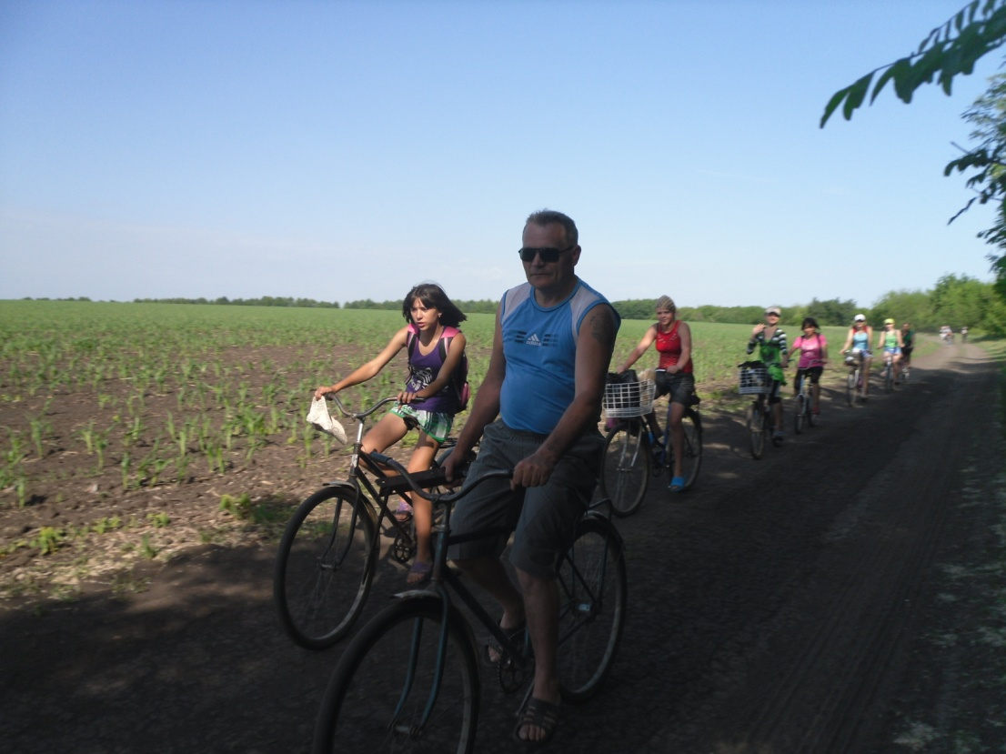

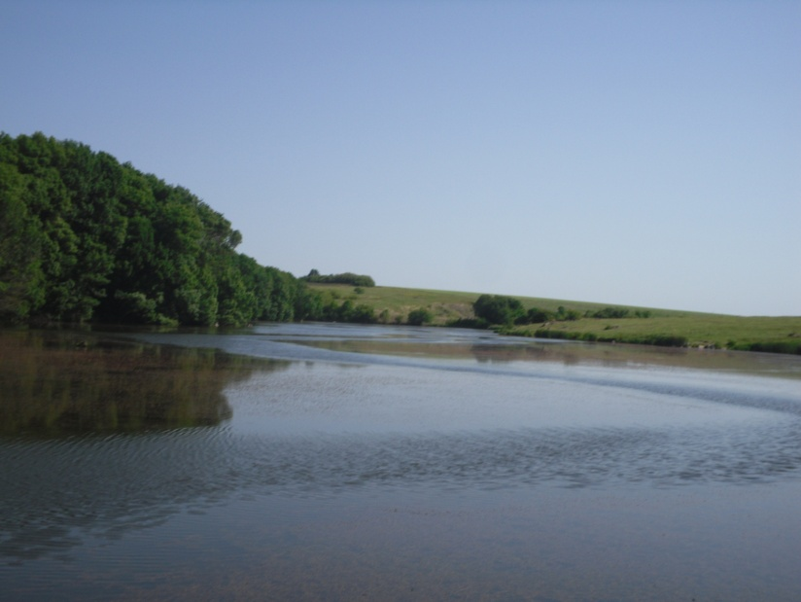
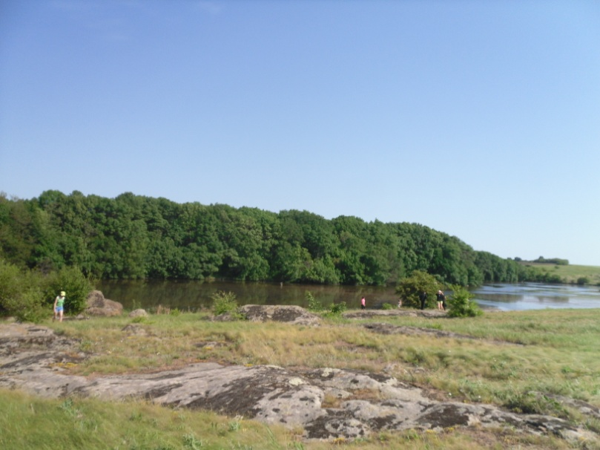

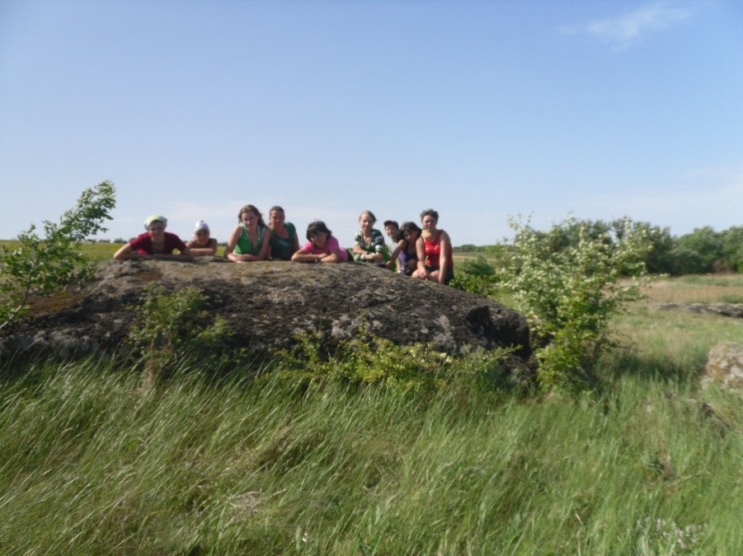

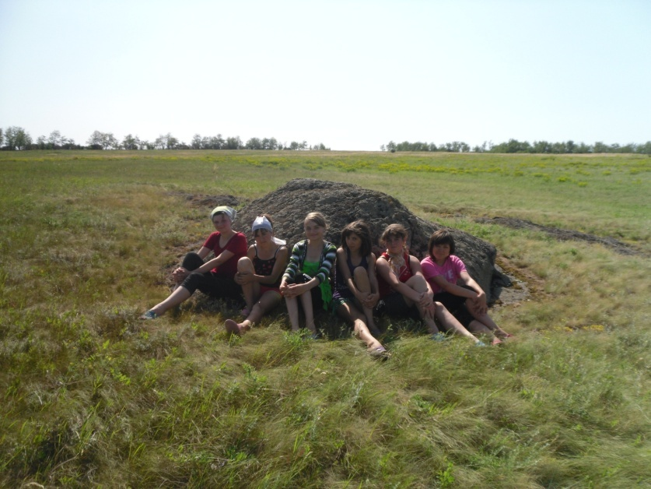
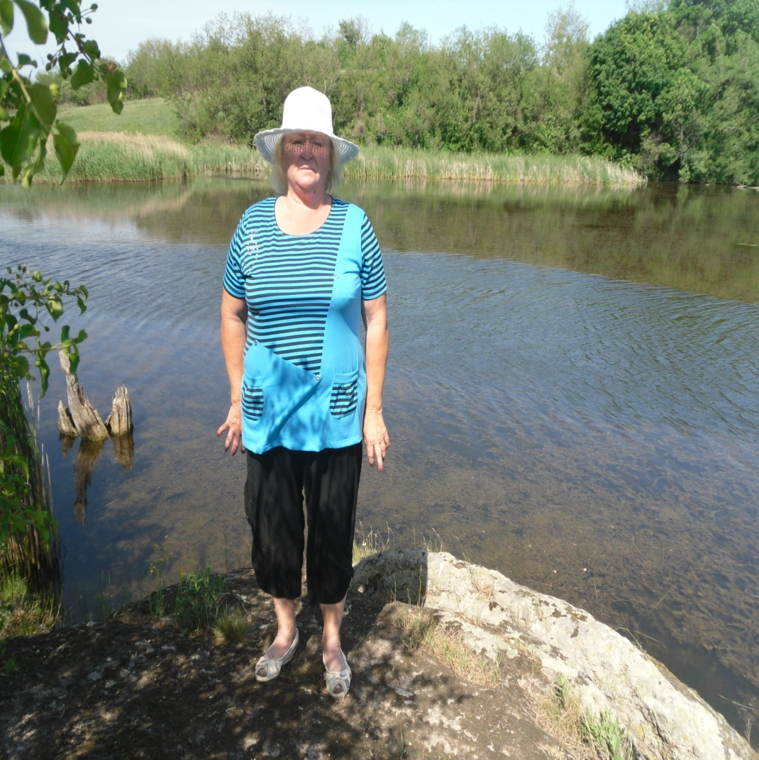

Додаток 2

ЗАТВЕРДЖЕНО
наказ від ______________
«____»______________200_р.

ІНСТРУКЦІЯ №
з правил безпеки під час проведення екскурсії

1. ЗАГАЛЬНІ ПОЛОЖЕННЯ
1.1. Інструкція з безпеки під час екскурсії, в загальноосвітньому навчальному закладі поширюється на всіх учасників навчально-виховного процесу під час її проведення. Інструкція є обов’язковою для виконання всіма учасниками педагогічного процесу.
1.2. Всі учасники навчально-виховного процесу повинні знати правила надання першої (долікарської) допомоги при характерних ушкодженнях, мати необхідні знання і навички користування медикаментами.
1.3. Під час екскурсії будьте обережними, додержуйтесь порядку і виконуйте правила техніки безпеки. Безладність, поспішність, недбалість й порушення правил техніки безпеки можуть призвести до нещасних випадків.
1.4. Під час екскурсії у вчителя повинна бути медична аптечка.
1.5. На кожні 10-15 учнів повинен бути один керівник екскурсії.
1.6. Не дозволяється об’єднувати для екскурсії два або кілька класів.
1.7. Екскурсії проводяться тільки з відома адміністрації закладу.

2. ПЕРЕД ПОЧАТКОМ РОБОТИ:
2.1. Ознайомтеся з маршрутом екскурсії, а за необхідності з місцевими отруйними рослинами, грибами, небезпечними та отруйними тваринами, комахами, зміями, павукоподібними, багатоногими тощо.
2.2. Вирушаючи на екскурсію, одягайте одяг, що відповідає сезону, погоді, взувайте міцне взуття, яке захищає ноги від ушкоджень.
2.3. Візьміть із собою питну воду, щоб не пити з відкритих водойм,де звичайно бувають мікроби — збудники захворювань.
2.4. Не беріть із собою продукти, які швидко псуються.
2.5. Учні інструктуються з безпечної поведінки за різних обставин , що можуть виникнути в ході екскурсії по маршруту пересування (безпека в лісі, у полі, на водоймі, по шляху пересування тощо )
2.6. Перед початком екскурсії обов’язково робиться перекличка учнів.
2.7. У вчителя обов’язково повинна бути медична аптечка.

3. ПІД ЧАС ЕКСКУРСІЇ:
3.1. Не пробуйте жодної із зібраних рослин на смак: пам’ятайте, що це може призвести до отруєння, а також зараження шлунково-кишковими захворюваннями.
3.2. Не користуйтеся легкозаймистими і вибуховими речовинами.
3.3. Не користуйтеся випадковим автотранспортом, щоб під’їхати в напрямку маршруту.
3.4. Не створюйте конфліктних ситуацій з місцевими жителями по маршруту руху групи.
3.5. Під час екскурсії не знімайте взуття і не ходіть босоніж.
3.6. У разі травмування, при перших ознаках хвороби звертайтеся до вчителя. У нього знаходиться похідна аптечка першої допомоги.
3.7. Не пробуйте жодної із рослин ( гриби, ягоди тощо ) на смак:
пам’ятайте, що це може призвести до отруєння, а також зараження шлунково-кишковими захворюваннями
3.8. Після прибуття на місце робиться повторна перекличка учнів.
3.9. Уразі використання транспорту перевозити учнів дозволяється тільки автобусами,
3.10. На місцях стоянки дотримуйтеся правил пожежної безпеки.
3.11. Не можна брати з собою спиртні напої.

4. ПІСЛЯ ЗАКІНЧЕННЯ ЕКСКУРСІЇ
4.1. Після організованого повернення до місця проживання вчитель повинен провести наступну перекличку.
4.2. Вчитель усно ( в довільній формі) роз’яснює учням щодо безпечного шляху до їхньої домівки

5. В ЕКСТРЕМАЛЬНИХ СИТУАЦІЯХ
5.1. У разі стихійного природного, техногенного характеру вжити заходи щодо припинення екскурсії та укриття учнів в безпечному місці
5.2. Під час екстремальної ситуації вчитель постійно тримає в полі зору всіх учнів.
5.2. У разі, якщо хтось з учнів відбився від групи ,керівник групи вживає належних заходів щодо пошуку учня, звертається по місцю знаходження до місцевих органів влади та рятувальних служб.
5.3. Забороняється залишати без допомоги учня або учнів, які відстали від основної групи.

Інструкцію склав:
ПОГОДЖЕНО:

Дослідницький проект завершений та належним чином оформлений.
Це розробка дослідження ,проведеного поблизу с.Острівське Новоукраїнського району, де на денну поверхню виходить кристалічний фундамент. Територія займає площу близько 50 га.
В цьому дослідженні науково обґрунтовано прояв зональних ландшафтоутворюючих процесів, істотні зміни елементів теплового і водного балансів, впливу діяльності людини на незаймані людиною землі.
Проект включає пропозицію щодо охорони ареалу проростання першоцвітів на гранітних скелях та рідкісних видів – сону чорніючого та горицвіту весняного.
Практична дослідницька робота учнів дуже цінна, тому що знання стають дієвими, допомагають сприймати цілісність навколишнього світу, стимулюють учнів до самоосвіти, самовиявлення, самореалізації..

